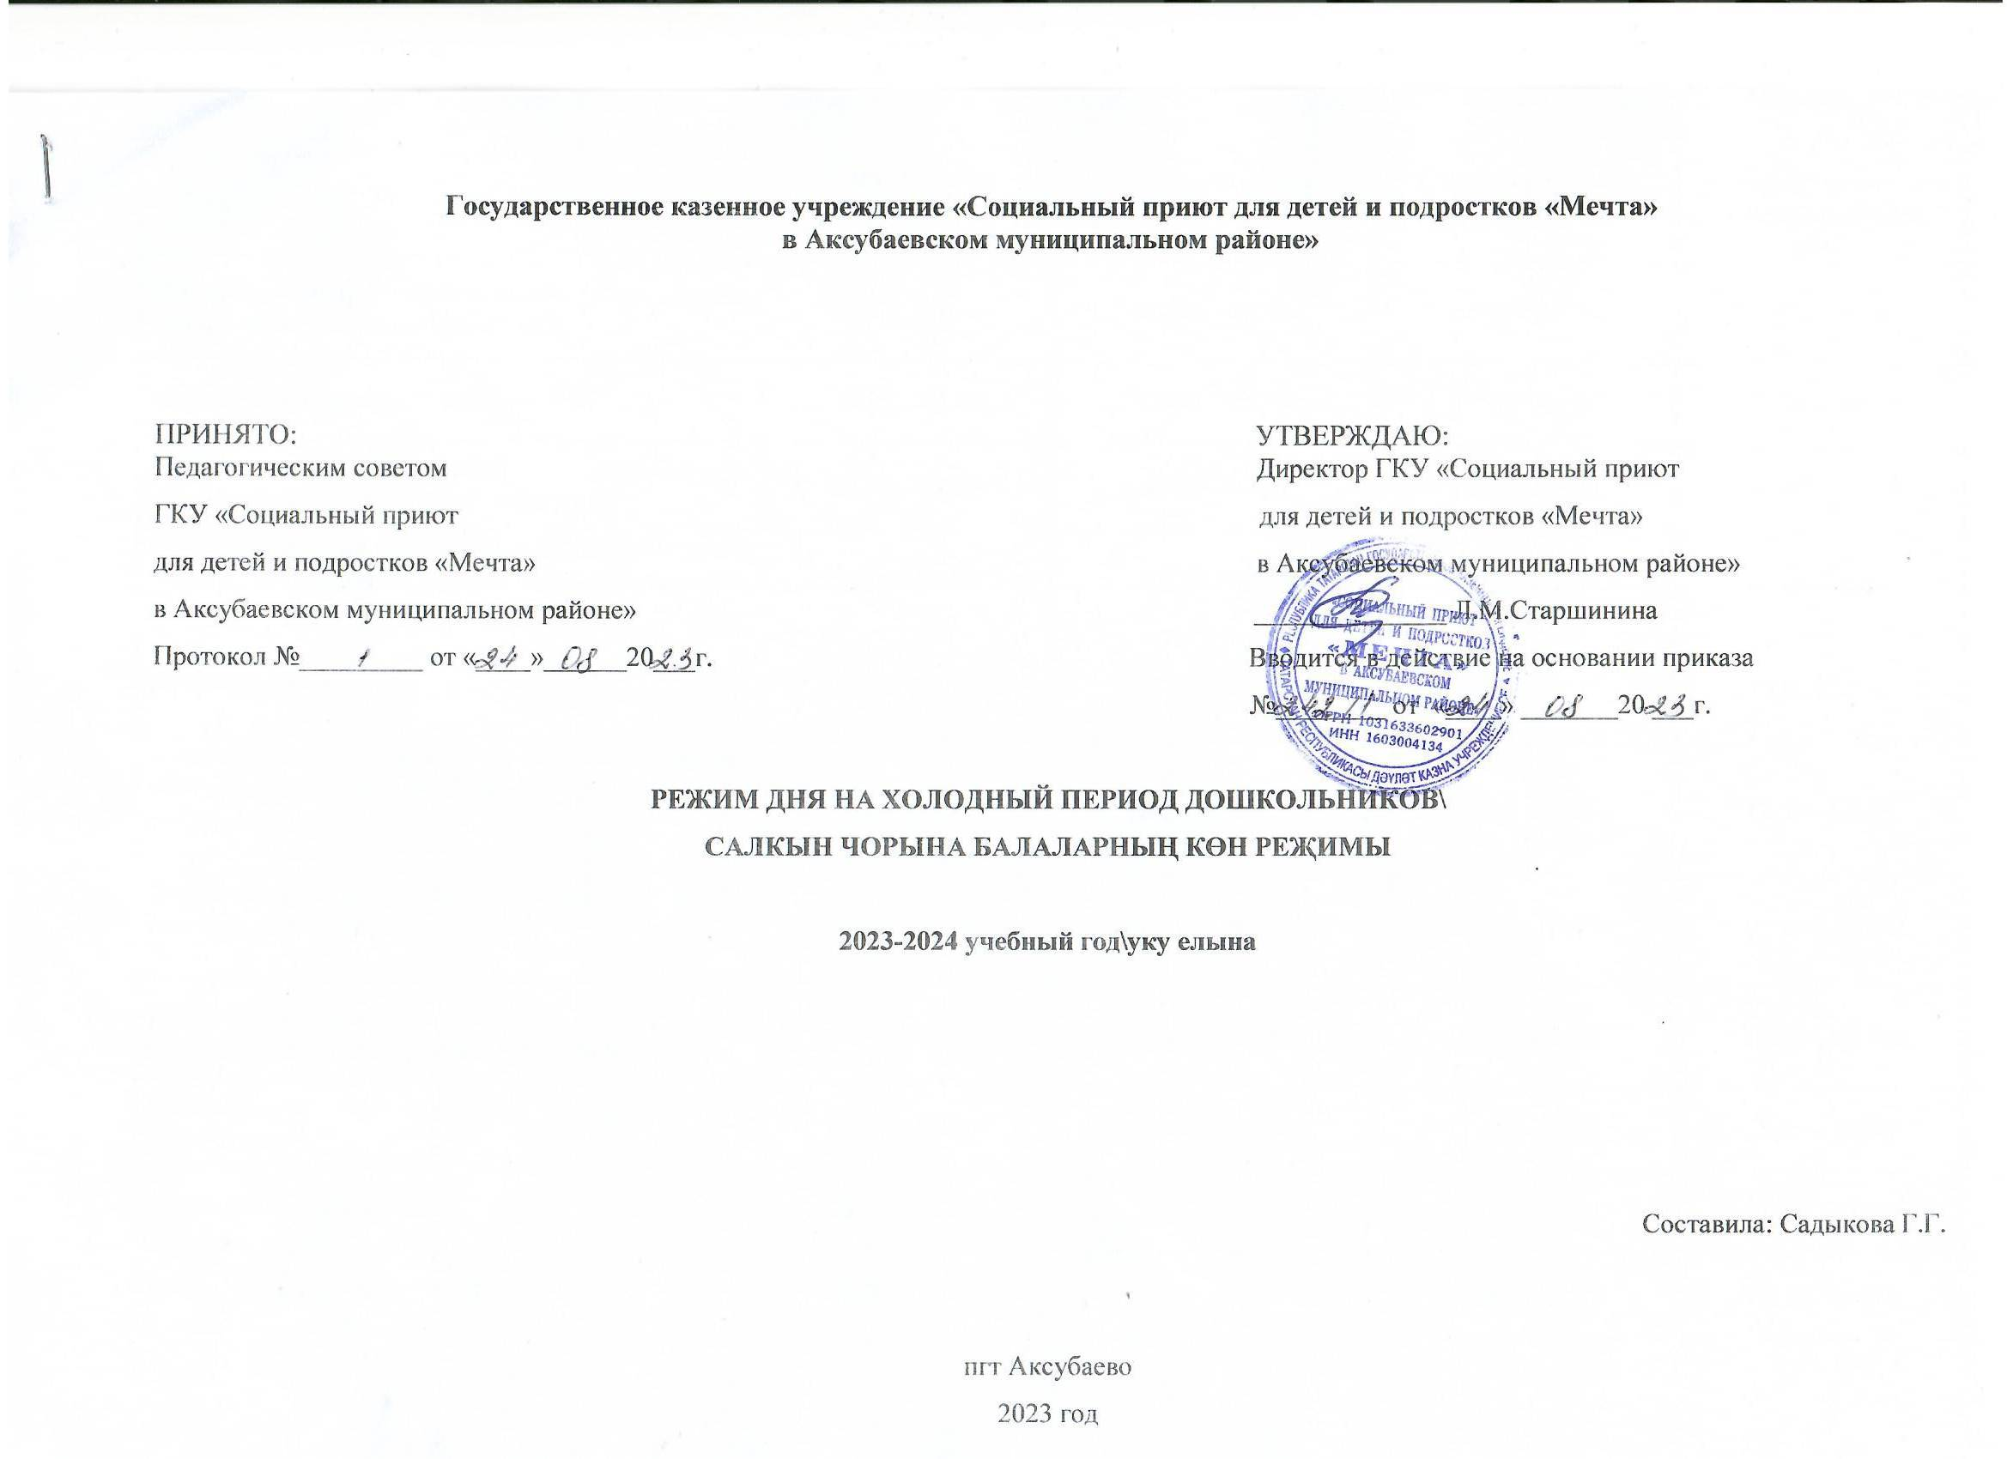
 | 2 мл. группа  (3-4) | Средняя группа  (4-5) | Старшая группа  (5-6) | Подготовительная к школе группа  (6-7)
Подъем, осмотр, гигиенические процедуры, ежедневная утренняя гимнастика | 07.00 - 07.30 | 07.00 - 07.30 | 07.00 - 07.30 | 07.00 - 07.30
Подготовка к завтраку, завтрак | 07.30 - 08.00 | 07.30 - 08.00 | 07.30 - 08.00 | 07.30 - 08.00
Игры, самостоятельная деятельность, ситуативная беседа, подготовка к ОД | 08.00 - 09.00 | 08.00 - 09.00 | 08.00 - 09.00 | 08.00 - 09.00
Организационная образовательная деятельность (ООД), занятия со специалистами, самостоятельная деятельность | 09.00 -10.00 | 09.00-10.00 | 09.00 -10.40 | 09.00 -10.50
Второй завтрак | 10.00 -10.10 | 10.00 -10.10 | 10.00 -10.10 | 10.00 -10.10
Индивидуальная работа по индивидуальным программам реабилитации (педагог-психолог, социальный педагог) | 10.10 -10.45 | 10.10 -10.45 | 10.10 -10.45 | 10.10 -10.45
Реабилитационно-трудовая деятельность (инструктор по труду) | 10.10 -10.45 | 10.10 -10.45 | 10.10 - 10.45 | 10.10 - 10.45
Подготовка к прогулке, прогулка  (игры, наблюдения, трудовая деятельность) | 10.45 - 11.45 | 10.45 - 11.45 | 10.45 - 11.45 | 10.45 - 11.45
Возвращение с прогулки, гигиенические процедуры | 11.45 - 12.00 | 11.45- 12.00 | 11.45 - 12.00 | 11.45 - 12.00
Подготовка к обеду, обед | 12.00 -12.30 | 12.00 -12.30 | 12.00 - 12.30 | 12.00 - 12.30
Подготовка ко сну, дневной сон | 12.30 - 15.30 | 12.30 - 15.30 | 12.30 - 15.30 | 12.30 -15.30
Индивидуальная работа (воспитатель)  Постепенный подъём, профилактические физкультурно - оздоровительные процедуры, самостоятельная деятельность | 15.30 -16.00 | 15.30 -16.00 | 15.30 -16.00 | 15.30 -16.00
Подготовка к полднику, полдник | 16.00 - 16.20 | 16.00 - 16.20 | 16.00 - 16.20 | 16.00 - 16.20
Игры, организованная образовательная деятельность (ООД), занятие со специалистами, самостоятельная деятельность | 16.20 - 16.45 | 16.20 - 16.45 | 16.20 - 16.45 | 16.20 - 16.45
Подготовка к прогулке, прогулка | 16.45 -18.00 | 16.45 -18.00 | 16.45 -18.00 | 16.45 -18.00
Подготовка к ужину №1, ужин №1 | 18.00 - 18.20 | 18.00 - 18.20 | 18.00 - 18.20 | 18.00 - 18.20
Коррекционно-развивающая работа  Кружковая деятельность  Чтение художественной литературы  Самостоятельная деятельность детей | 18.20 - 20.00 | 18.20 - 20.00 | 18.20 - 20.00 | 18.20 - 20.00
Подготовка к ужину №2, ужин №2 | 20.00 - 20.20 | 20.00 - 20.20 | 20.00 - 20.20 | 20.00 - 20.20
Вечерние гигиенические процедуры | 20.20 - 21.00 | 20.20 - 21.00 | 20.20 - 21.00 | 20.20 - 21.00
Подготовка ко сну, ночной сон | 21.00 - 07.00 | 21.00 - 07.00 | 21.00 - 07.00 | 21.00 - 07.00

